Муниципальное Казенное Общеобразовательное Учреждение
«Пригородненская средняя общеобразовательная школа»
Щигровского района Курской области

СОЦИАЛЬНЫЙ ПРОЕКТ
«С любовью к детям»

Автор проекта: Ханыкова Виктория Сергеевна,
учитель начальных классов
Тел. 8-951-312-60-37
prigorodnenskaya@yandex.ru

Курск
2023 г.
Введение
Паспорт проекта

1. Название проекта | Социальный проект «С любовью к детям» (помощь детям).
2. Название организации | Муниципальное казенное общеобразовательное учреждение «Пригородненская средняя общеобразовательная школа»
3. Фактический адрес, телефон, электронный адрес | 306500, Курская область, Щигровский район, слобода Пригородняя, ул. Гагарина, 6 , тел. 8 (471) 44 -4-21-10, prigorodnenskaya@yandex.ru
4. Срок реализации проекта | Январь 2023 – май 2024 г.
5. Участники проекта | Волонтёры отряда «Россияне», педагоги, родители, воспитатели и воспитанники Щигровского детского центра
6. Краткое изложение идеи проекта | Цель проекта: развивать потенциал детей детского центра, способствовать становлению личности ребенка и помогать найти свое место в обществе.  Задачи проекта:  - Создание комфортной атмосферы для детей-сирот и детей, по вине взрослых оставшихся в приюте, детском доме, тем самым активизируя творческий потенциал ребят;  - Обмен волонтеров и малышей душевным теплом, радостью и положительными эмоциями;  - Способствование утверждению в российском обществе идей благотворительности, высоких нравственных начал;  - Активизирование использования безвозмездного труда добровольцев (волонтеров);  - Организация досуга детей для улучшения психологической обстановки в детском центре, повышения уровня развития воспитанников;  - Оказание помощи в становлении личности ребят через усвоение культурных ценностей. Формирование на их базе стойкой системы общечеловеческих ценностей и ориентаций, которые определяют деятельность и поведение.
7. Ожидаемые результаты | Предполагаемые конечные результаты,  их социальная значимость  В конце проекта «С любовью к детям»  - волонтёры приобретут:  - опыт общения с детьми младшего возраста (развитие толерантных качеств)  - умение работать в команде  - навыки самостоятельности в выполнении заданий  - творческий подход к выполнению порученного дела  - знания и умения в практической деятельности и повседневной жизни.  - Умение налаживать психологические контакты с детьми и оказывать психологическую поддержку воспитанникам детского центра;  - Способности привлечения ребят к социальной и общественной деятельности;  - целевая аудитория (дети из детского центра) приобретут:  - навыки планирования своей жизни.  - умения принимать самостоятельные и осознанные решения;  - с помощью образовательных программ и мероприятий расширят кругозор, приобретут  навыки общения и социализации с людьми из другого коллектива и более старшего возраста.

Содержание
Актуальность создания проекта
И был бы он (человек) счастлив тем,
что есть мир прекрасный вокруг него
и что назначение его на земле – творить добро
Виктор Астафьев.

У человека есть потребность творить добро, ощущая себя при этом немножко добрым волшебником. Творить по отношению к своим домашним – помогая по хозяйству или поздравляя с праздниками, по отношению к людям вокруг,- и в первую очередь к тем, чья потребность в помощи заметна и очевидна.
Важно отделять добро от ощущения добра. Важно всегда пытаться понять – что реально изменилось в жизни человека, которому вроде бы сделали добро? То есть доброта должна быть спокойной, умной, главное - честной, не наигранной.
В современном обществе утрачивают свою значимость и ценность такие понятия, как добро, милосердие, сострадание, чуткость….
Сегодня мы переживаем самый страшный из дефицитов - дефицит помощи и добра. Страшно жить в обществе, в котором утрачивается любовь к человеку. Равнодушие проникло в нашу жизнь. Исчезают такие положительные качества русского народа как отзывчивость, душевность, доброта. Особенно это болезненно скажется на подрастающем поколении. Человечество погибнет, если не воспитать эти качества у молодежи. Но лучший способ воспитания, не воспитывать, а привлечь человека к воспитанию других. Сейчас много говорят о добровольчестве. Мы хотели бы создать социальные условия для выполнения добрых дел, направленных на помощь детям, попавшим в трудную жизненную ситуацию.

Старинная мудрость гласит: «Мало ребёнка родить – нужно его ещё и воспитать». Да, действительно, мало ребёнку дать жизнь, нужно еще ему дать должное образование и воспитание, чтобы в будущем он стал достойным гражданином своей страны и не приносил обществу хлопот. Но по тем или иным причинам не у всех детей есть родители, которые могли бы обеспечить им это. Детство должно быть у каждого вне зависимости от наличия родителей, материальных или социальных благ, поэтому о существовании таких детей забывать не стоит.
На территории Щигровского района в слободе Пригородняя по адресу ул. Комарова д. 67 располагается «Щигровский межрайонный центр социальной помощи семье и детям», куда отправляют детей, по тем или иным причинам оставшихся без попечения родителей или оказавшихся в трудной жизненной ситуации, не только из нашего района, но и со всей области.
В нашей Пригородненской средней школе учатся дети, временно проживающие в детском центре. Они участвуют в мероприятиях, живут школьными проблемами. Мы бываем у них в гостях с концертными и игровыми программами, а вот дошкольники ограничены в общении с другими детьми, с другим коллективом. Именно это послужило причиной создания данного проекта. Мы решили расширить рамки социализации детей, которые ещё не ходят в школу. Волонтерами отряда «Россияне» был разработан проект
«С любовью к детям», который позволит привлечь детей к социальной жизни, научить их чему-то новому, кого-то подготовить к школе. Общение маленьких детей с людьми из другого коллектива позволит им более свободно вести себя в обществе и не замыкаться в себе.
В Российской Федерации 2018 год объявлен годом добровольцев. Поэтому реализация проекта актуальна как никогда.
Новизна проекта заключается в том, что проект направлен на детей дошкольного возраста, которые в силу и возрастных, и индивидуальных, и физических, и психологических особенностей не всегда понимают и принимают людей, которые с ними работают.
Данный проект будет реализовываться совместно с администрацией школы, волонтерами и добровольцами, с администрацией детского дома и его подопечными.

Основные этапы реализации проекта

Этапы | Сроки | Задачи и содержание деятельности
- Подготовительный этап | Сентябрь 2023 | -постановка целей, определение актуальности и значимости проекта.  -разработка плана работы по реализации проекта «С любовью к детям» - подборка и изучение методической литературы по теме проекта  -пополнить развивающую среду: подбор художественной литературы по теме; составление картотек загадок, стихов, развивающих сказок и рассказов; подбор иллюстраций с изображением: народных традиции, праздников, для дошкольников – развивающие иллюстрации цифр, букв; Подготовка сценариев для праздников.  -работа школьного психолога с волонтерами. Подготовка ребят для работы с детьми-сиротами разных возрастов (от 2 до 10 лет)  -согласование и корректировка плана работы.  -приобретение материалов для реализации проекта;  -составление графика посещаемости детского дома активистами;  -инструктажи по технике безопасности.
 | Октябрь 2023 – май 2024 | -еженедельное посещение активистами детского дома (в назначенный день и назначенное время) с мастер-классами, играми, развивающей программой;  -проведение различных познавательных мероприятий в РДК, СДК и в школе;  - -проведение утренников и праздничных мероприятий для детей-сирот в стенах интерната;  -привлечение детей-сирот к общественной деятельности.
- Заключительный этап | Апрель 2024 г. | -подведение итогов  -дальнейшее планирование работы по сотрудничеству с детским центром;  -привлечение учащихся и молодежи к волонтерскому движению посредством дальнейшего участия в проекте  «С любовью к детям»

Бюджет проекта и финансирование
Предполагаемый бюджет
Для реализации проекта предполагается использовать следующие источники финансирования:
 | Привлеченные средств, руб. | Собственные средства, руб. | Всего (стоимость проекта) руб.
Объем финансирования | 10 000 | 4 700 | 14 700

Сводная смета
Статья расходов | Запрашиваемая сумма (в рублях) | Вклад из других источников (в рублях) | Всего (в рублях)
Приобретение канцелярских товаров для проведения мероприятий в рамках проекта | 20 тыс. руб | 3000 тыс. руб | 18 000 тыс. руб
Поощрительные призы, подарки для детей с находящихся в трудной жизненной ситуации | 20 тыс. руб | 2000 тыс. руб | 27 тыс. руб
Изготовление рекламной и презентационной печатной продукции ( грамоты, дипломы, сертификаты) | 15 тыс. руб | 1500 тыс. руб | 16 500 тыс. руб
Пошив волонтерских ветровок | 20 000 тыс. руб | 0 | 20 000 тыс. руб
Цветной принтер | 25 000 тыс. руб | 0 | 25000 тыс.руб
Итого: | 100 000, 00 | 6 500, 00 | 106 500,00

№  п/п | Наименование затрат | Затраты | Источник средств
1. | Канцелярские принадлежности:  -бумага А4 «Снегурочка» (2 пачки)  - набор файлов (2 пачка)  -бланки благодарности для волонтеров (15 штук) | 600 руб.  300 руб.  400 руб. | Собственные средства
2. | Краска для принтера | 600 руб. | Собственные средства
3. | Канцелярские принадлежности | 4 000 руб | Спонсорская помощь
4. | Книжки-раскраски | 2 000 руб. | Помощь родительского комитета
5. | Цветная бумага, картон, ватманы и др. | 4 000 руб | Спонсорская помощь
6. | Воздушные шары, плакаты, баннеры, | 1 500 руб | Собственные средства
7. | Средства для фотографий | 1300 руб | Собственные средства
 | Итого | 14 700 руб

План мероприятий

Мероприятия | Целевая аудитория | Примерные сроки
Заседание волонтерского отряда. Обсуждение содержания проекта. | волонтеры, вожатая, зам. директора по ВР, представитель детского дома | сентябрь
Планерка. Распределение обязанностей среди волонтеров и составление графика посещаемости на ближайший год. | волонтеры, старшая вожатая, зам. директора по ВР | сентябрь
Акция «2 часа доброты» | Волонтёры и добровольцы, дети-сироты, старшая вожатая, завуч по ВР | октябрь-май (каждая суббота)
Акция « Я, ты, он, она – вместе дружная семья» | волонтеры, дети детского дома, старшая вожатая, завуч по ВР, ученики школы | октябрь-май (каждый районный, областной, городской, российский и международный праздник)
Акция «Познаем свою малую родину» | волонтёры отряда «Россияне», воспитанники детского центра, обучающиеся МКОУ «Пригородненская СОШ», старшая вожатая, завуч по ВР | октябрь – май (4 февраля, 9 мая)
Акция «Добрый пленэр» | волонтёры отряда «Россияне», воспитанники детского центра, обучающиеся МКОУ «Пригородненская СОШ», старшая вожатая, завуч по ВР, учителя ИЗО | май
Календарные праздники | волонтёры отряда «Россияне», воспитанники детского центра, обучающиеся МКОУ «Пригородненская СОШ», старшая вожатая, завуч по ВР | декабрь - февраль

Дети детского дома ничем не отличаются от обычных детей. Очень редко бывают моменты, когда детям неинтересно заниматься и работать с добровольцами. Обычно ребята сами проявляют инициативу в общении и сотрудничестве, они никогда не отказываются от нашей помощи. Поэтому было бы хорошо, если бы мы систематизировали свою работу и посещали детей как можно чаще.
Возможные риски
№  п/п | Возможные риски | Меры их предотвращения
1. | Отказ учеников от участия в акции, нежелание понять проблему | Убеждение, доброжелательность, акцент на положительные результаты.
2. | Волонтеры, не умеющие или не знающие, как общаться с детьми и как наладить с ними контакт | Работа с школьным психологом, воспитателями детского центра, старшей вожатой
3. | Объективные причины, не позволяющие заниматься с детьми: карантин, эпидемии.

Предполагаемые конечные результаты,
их социальная значимость
В конце проекта «С любовью к детям»
- волонтёры приобретут:
- опыт общения с детьми младшего возраста (развитие толерантных качеств)
- умение работать в команде
- навыки самостоятельности в выполнении заданий
- творческий подход к выполнению порученного дела
- знания и умения в практической деятельности и повседневной жизни.
- Умение налаживать психологические контакты с детьми и оказывать психологическую поддержку воспитанникам детского центра;
- Способности привлечения ребят к социальной и общественной деятельности;
- целевая аудитория (дети из детского центра) приобретут:
- навыки планирования своей жизни.
- умения принимать самостоятельные и осознанные решения;
- с помощью образовательных программ и мероприятий расширят кругозор, приобретут навыки общения и социализации с людьми из другого коллектива и более старшего возраста.

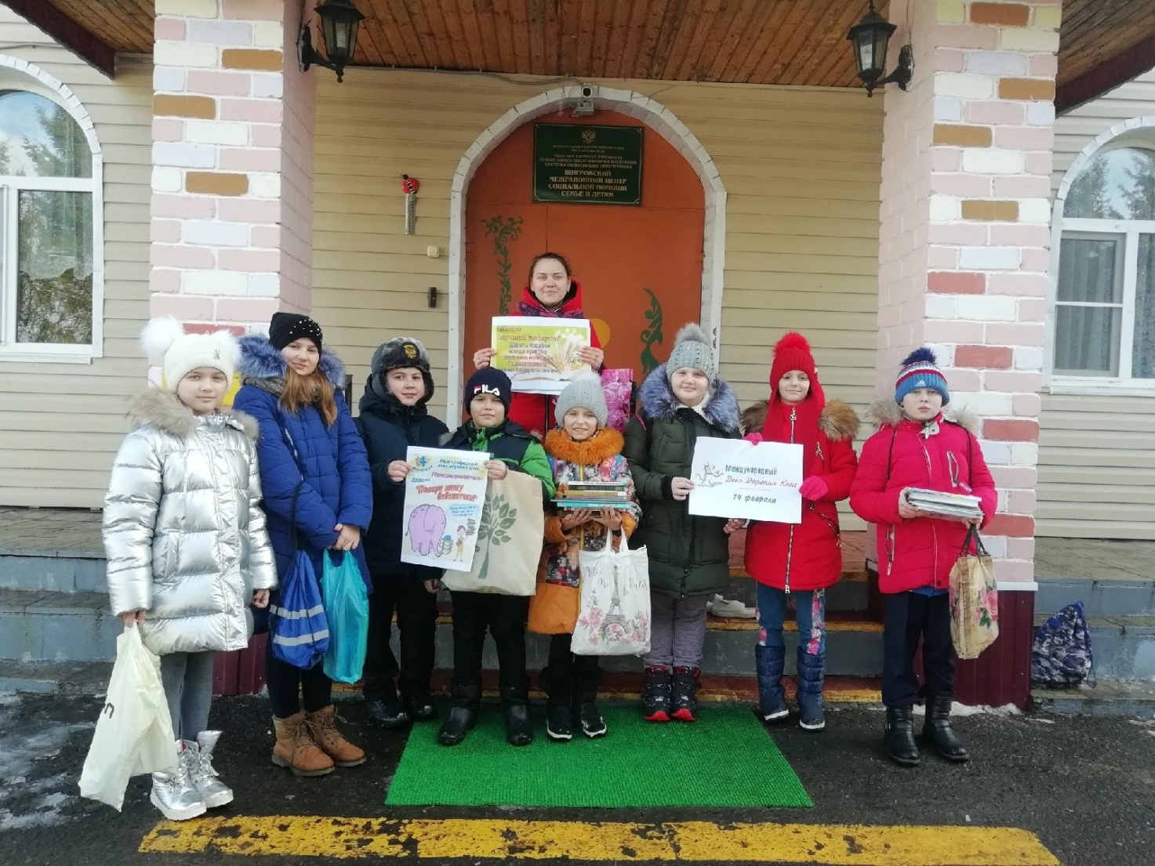

День книгодарения

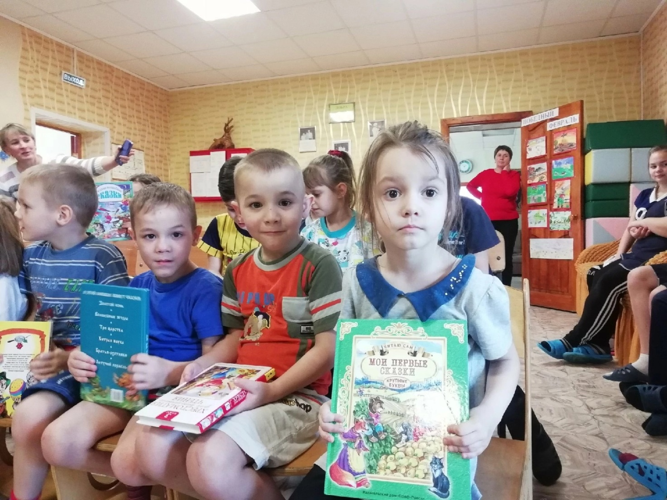

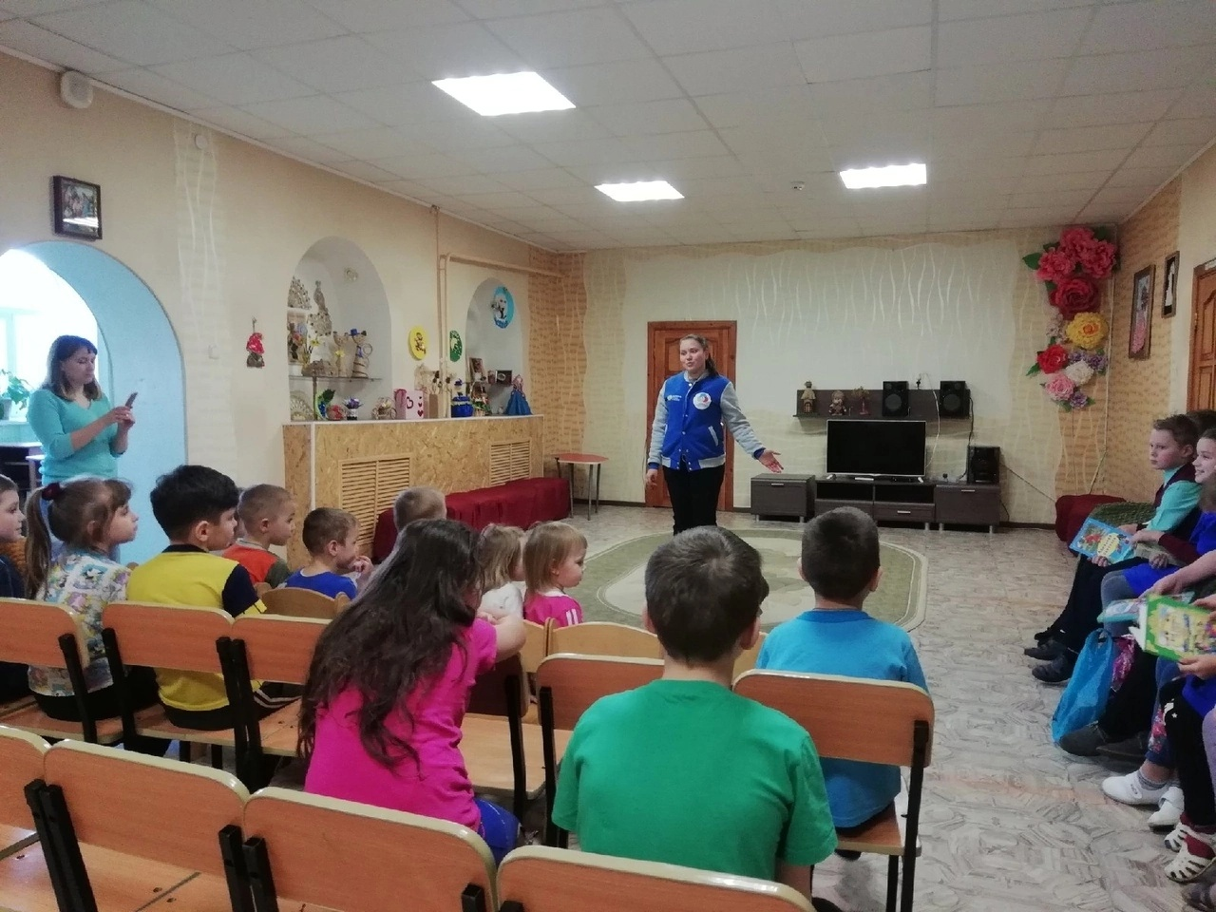
Традиционная акция «Подари Новый год»

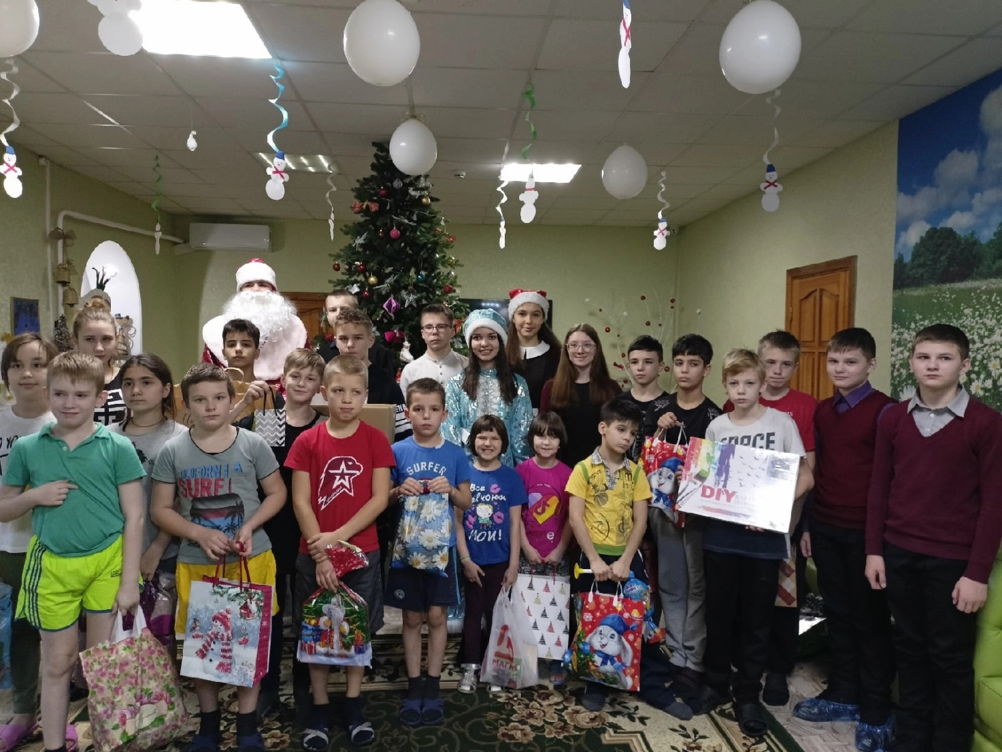

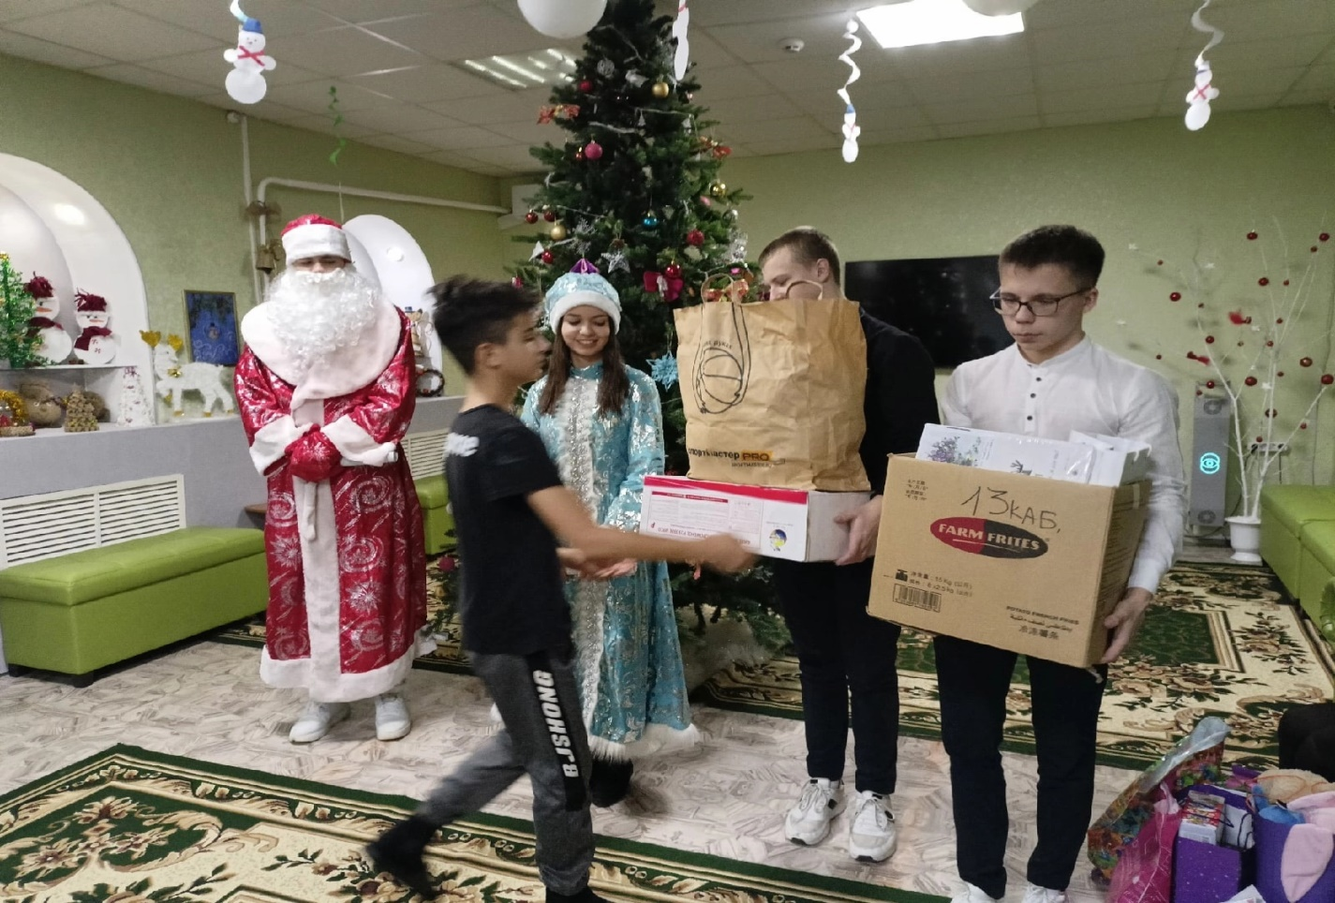
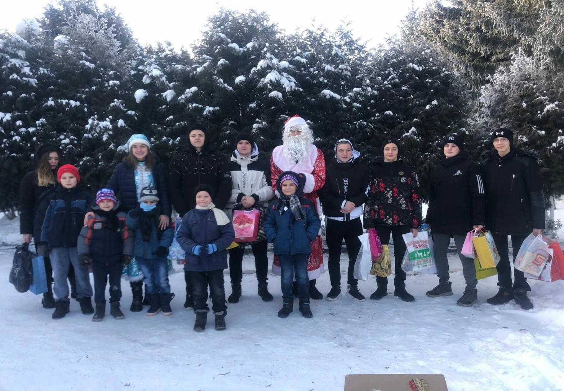

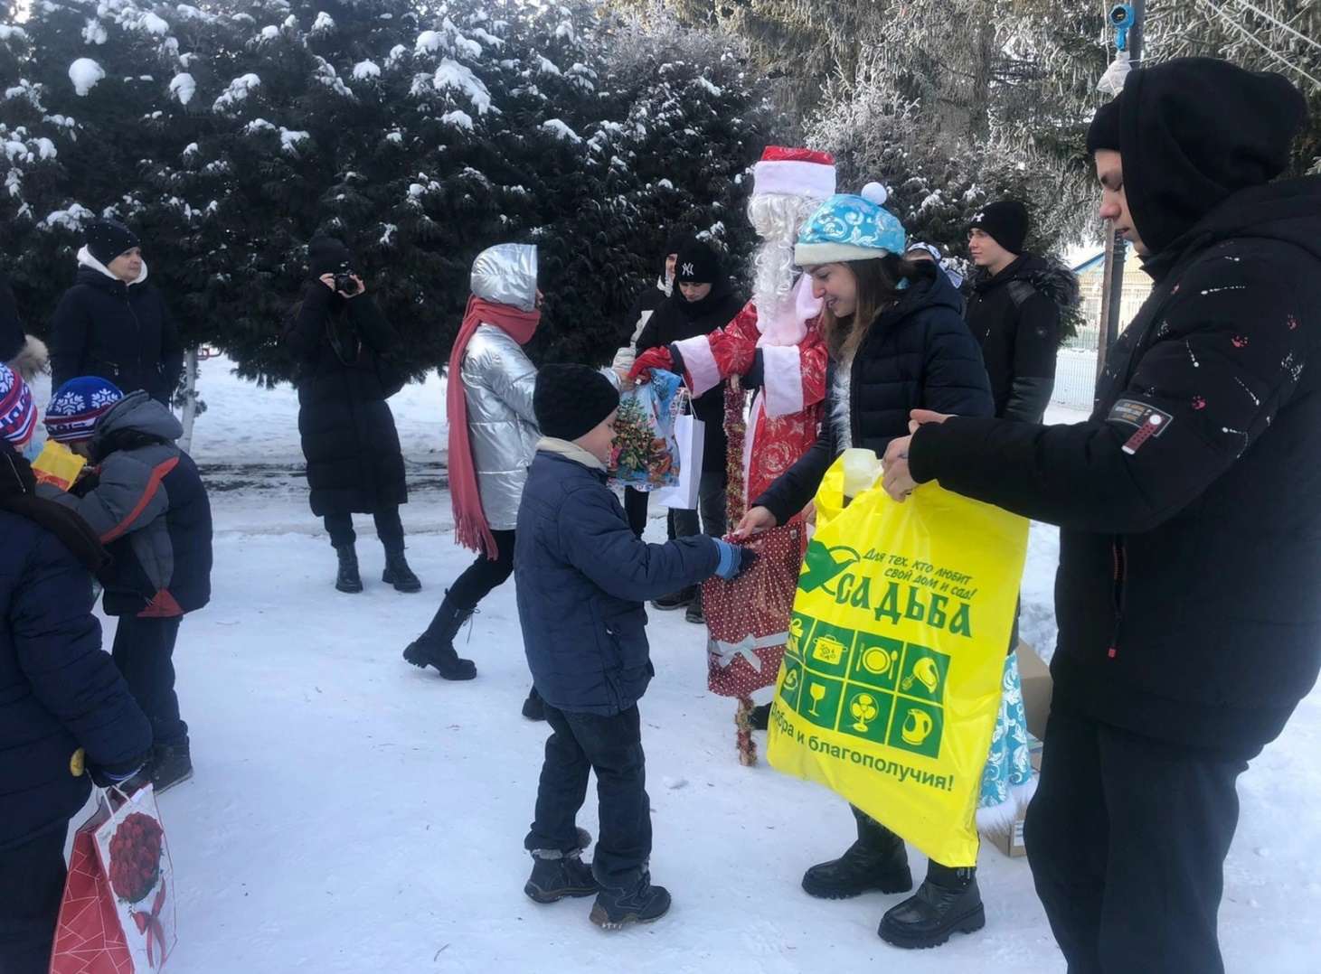
Занятия ведут волонтёры

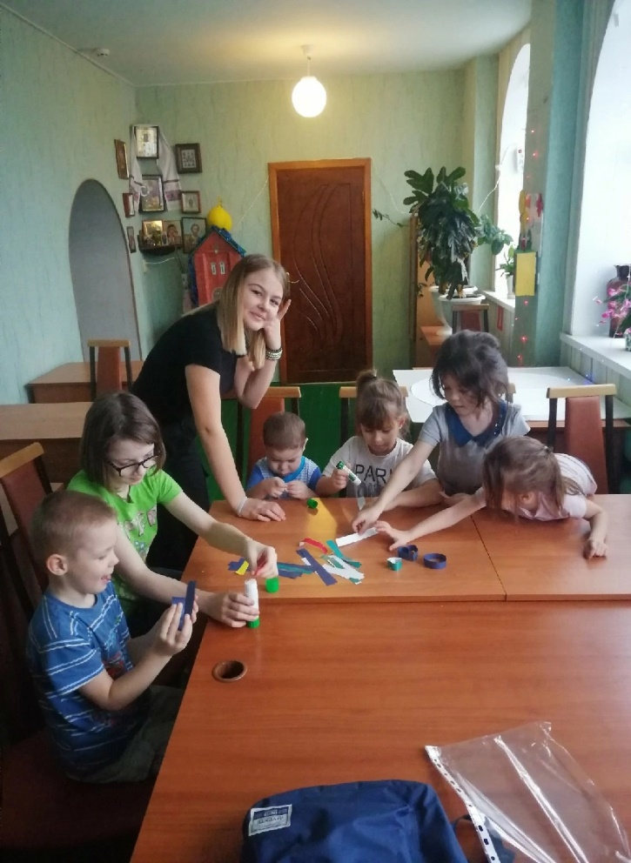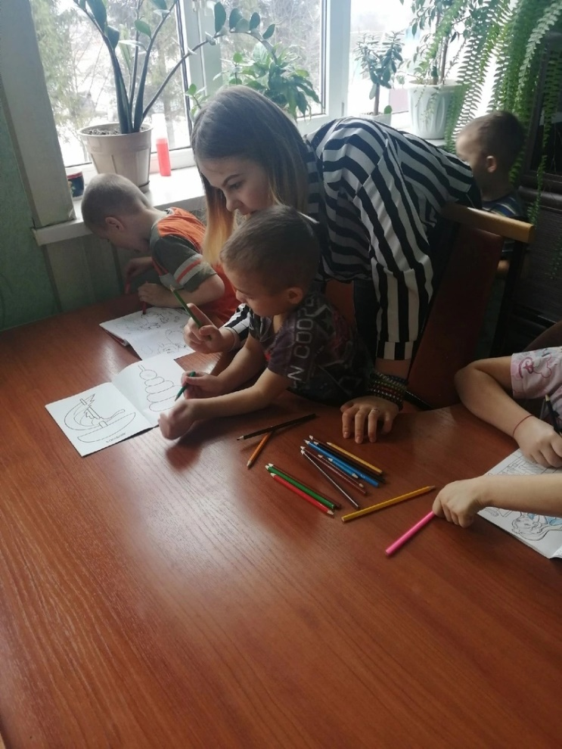

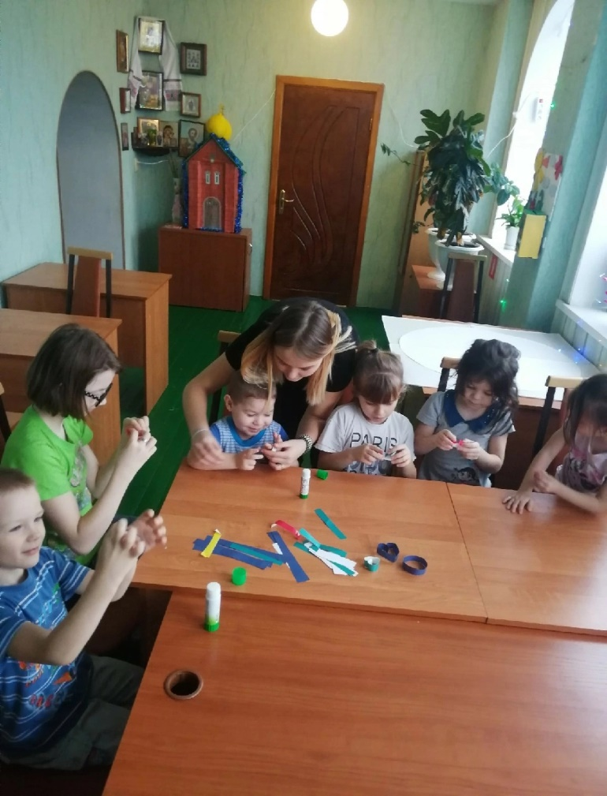

Радость общения

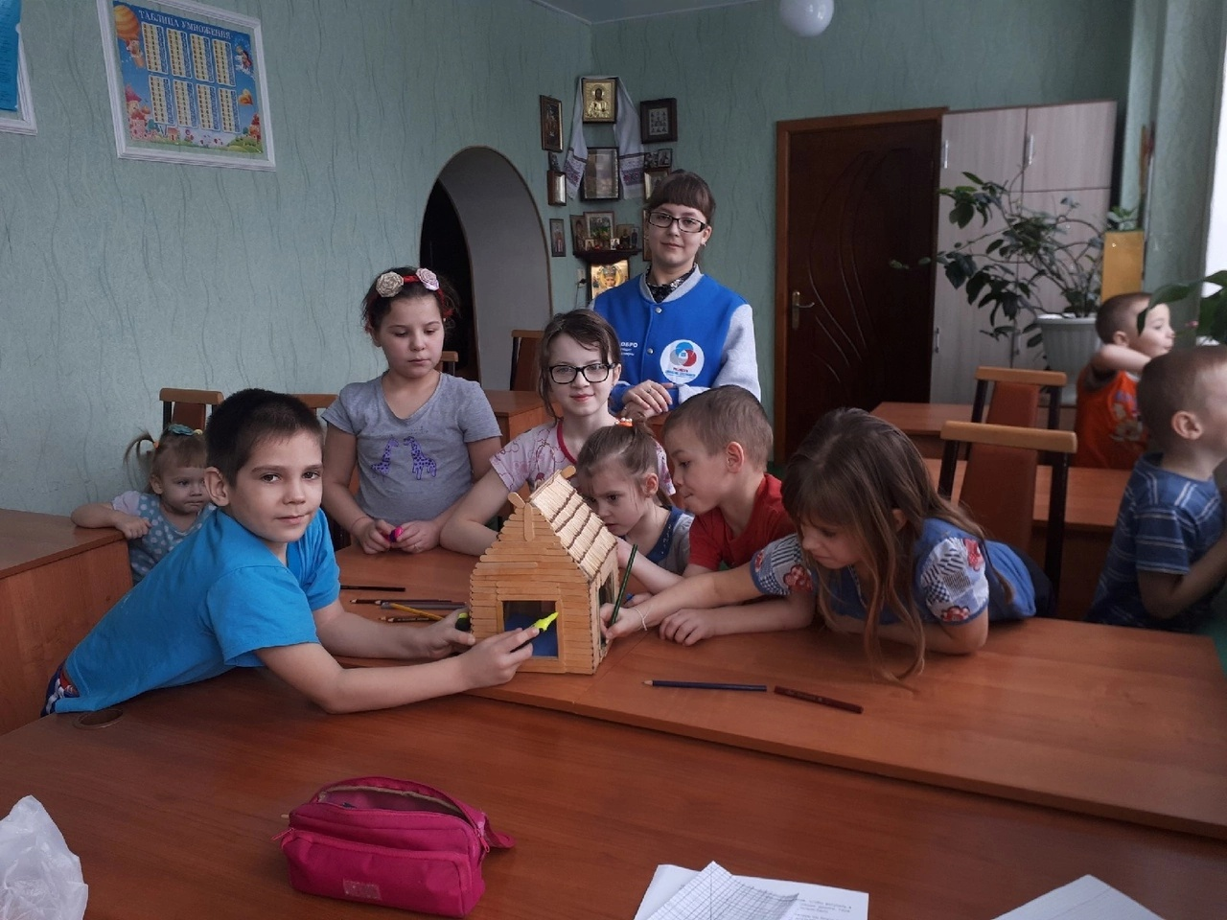

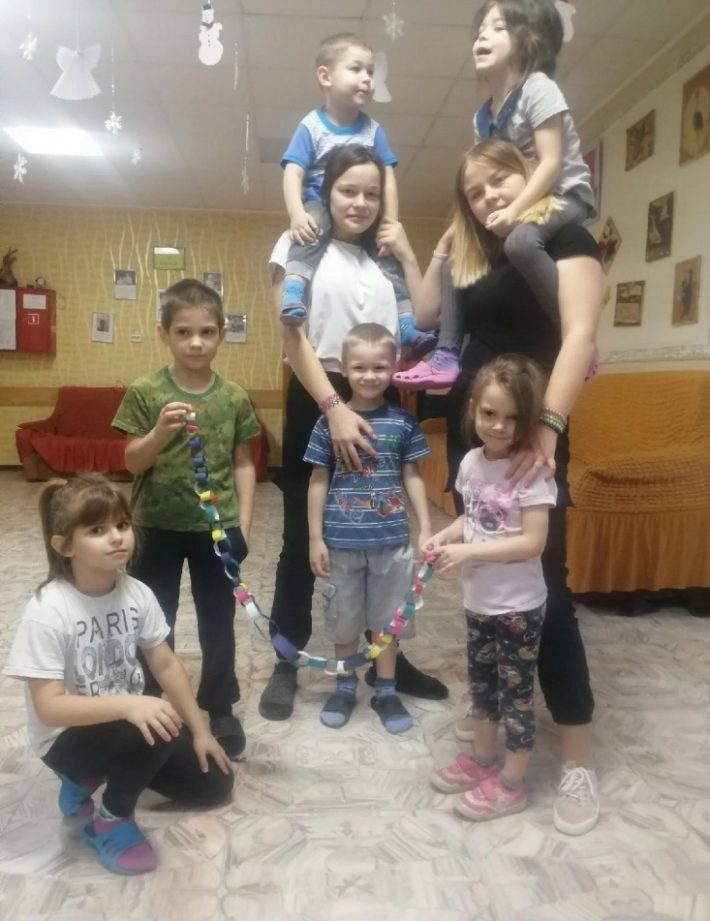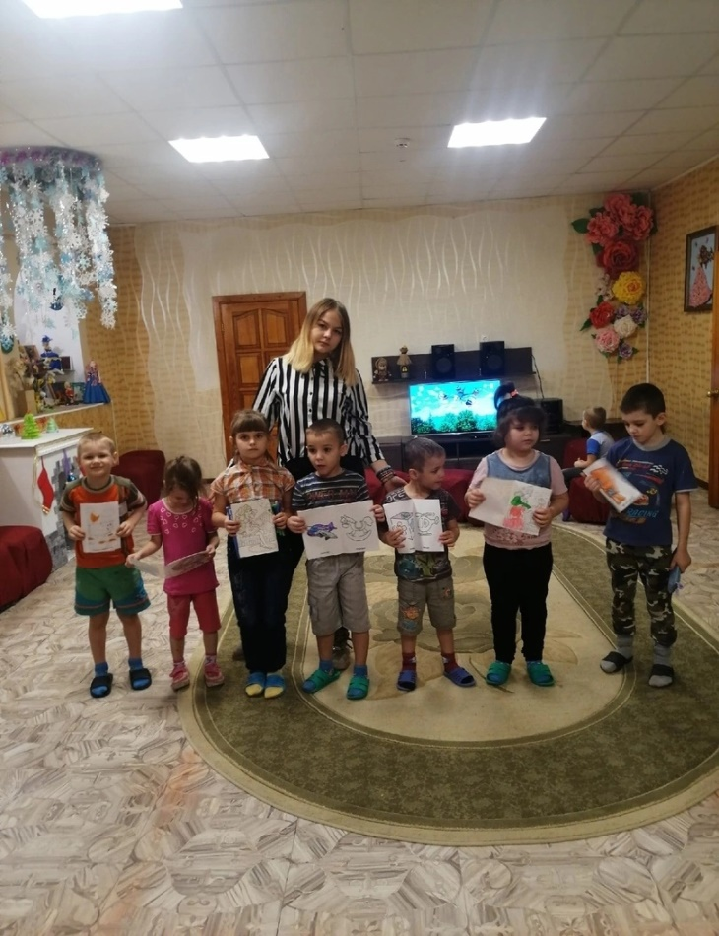

мммм

Путешествие в страну сказок

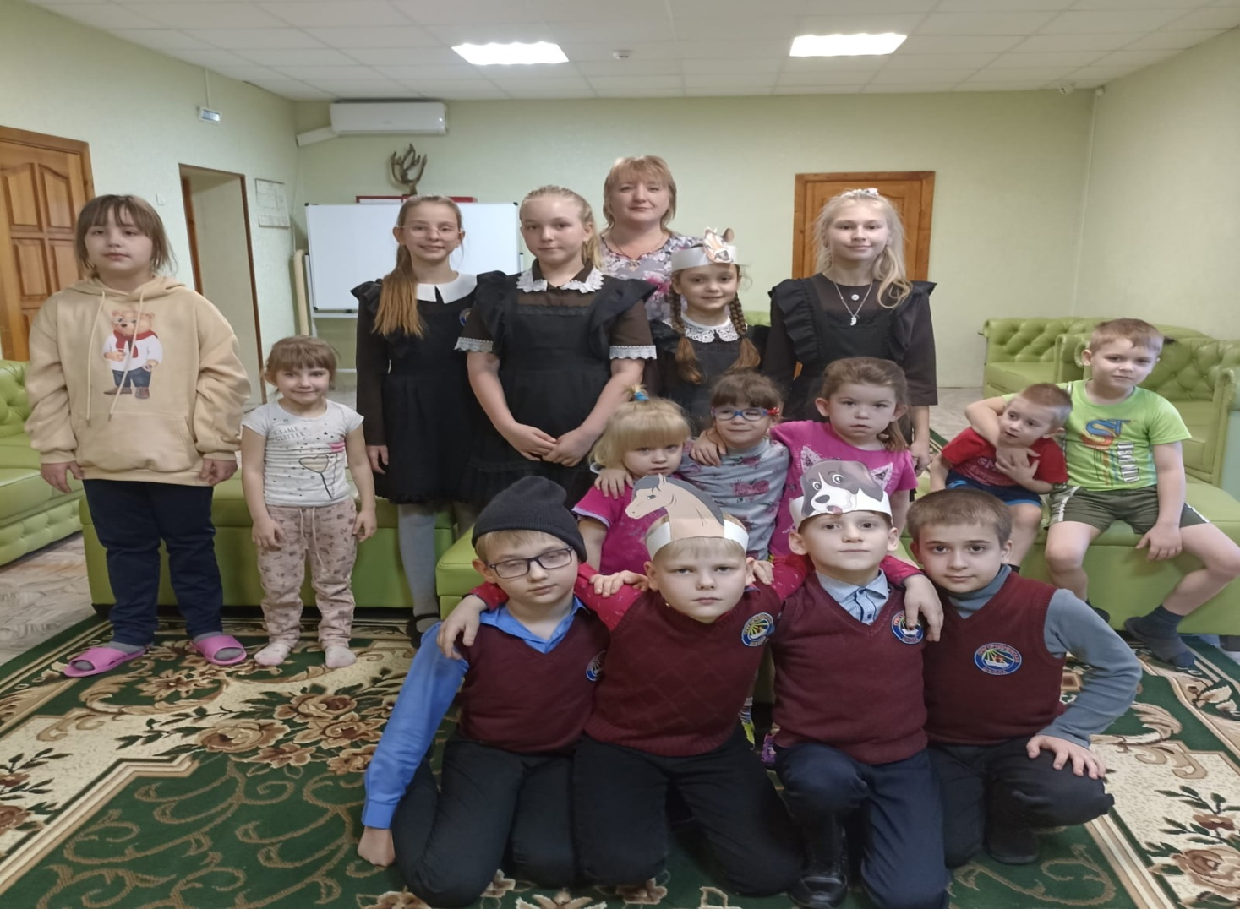

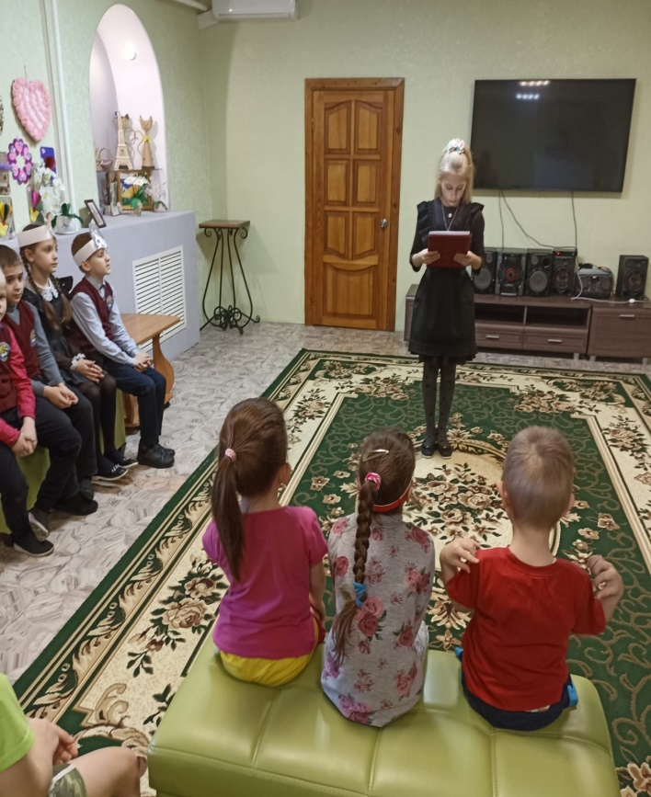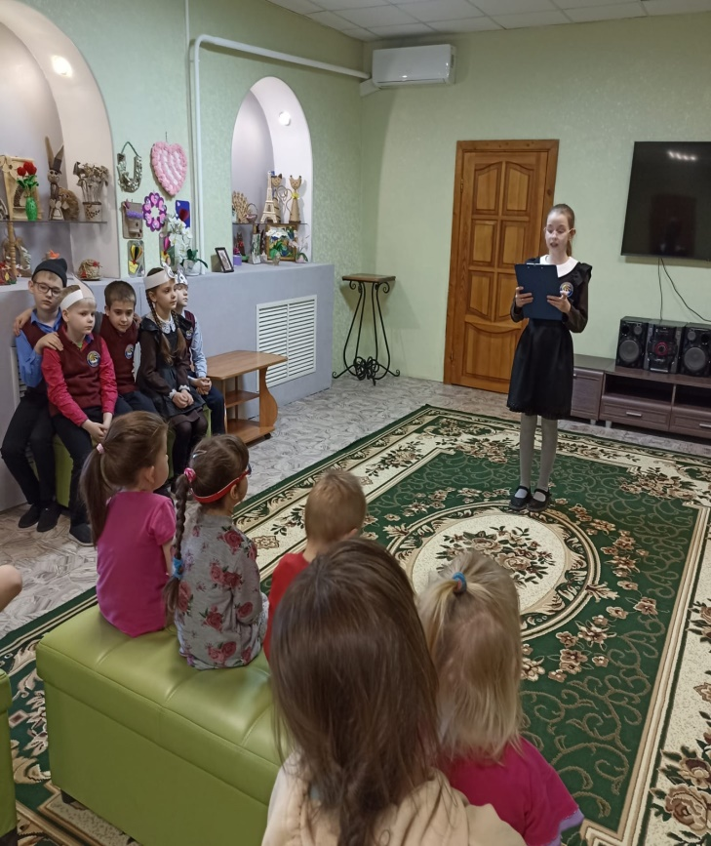

Мы-знакомим с историей России

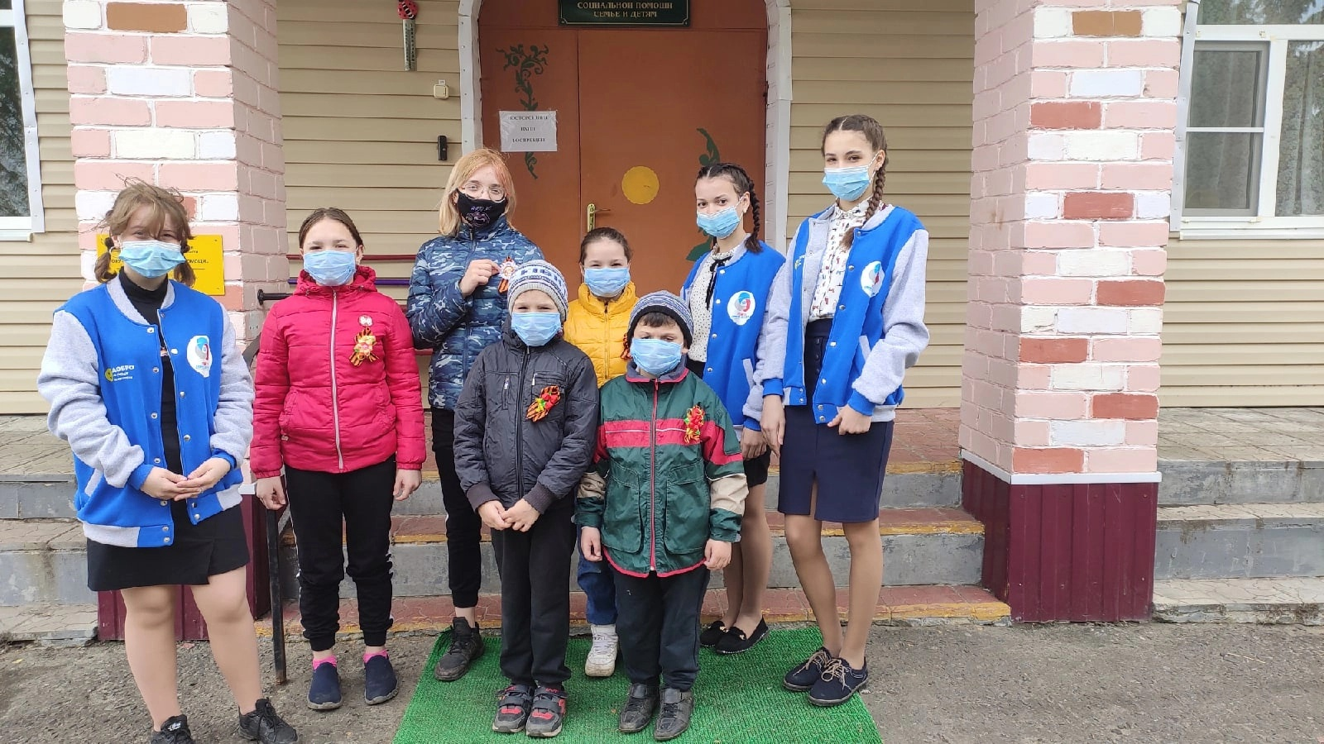

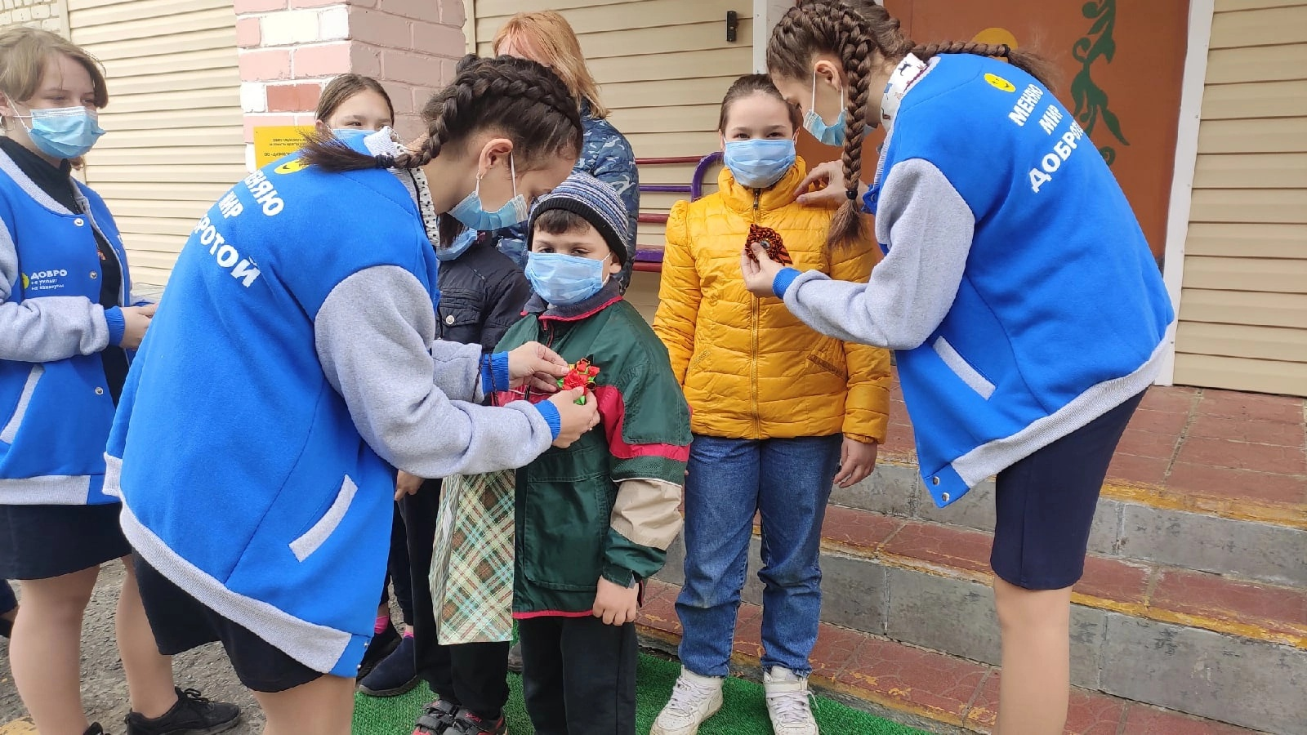

Делаем добрые дела

